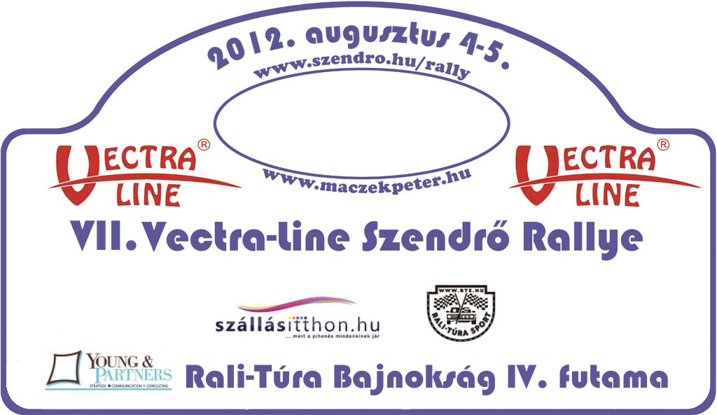

VERSENYKIÍRÁS



 Rali - Túra Bajnokság 2012. évi 4. futama

A/H - LADA KUPA, H - BMW kupa
NK-3 kupa , STK

MNASZ által regisztrált verseny

A bajnokság honlapja: www.rte.hu

A verseny hivatalos honlapja: www.duen.hu, www.rte.hu, www.szendro.hu/rally

Élő eredmények a versenyről:
live.rally.hu, wap.rally.hu és pda.rally.hu

TARTALOM

1., A VERSENY SZERVEZŐJE 3. oldal

2., A VERSENY VEZETŐSÉGE 3. oldal

3., A VERSENY IDŐBEOSZTÁSA 3. oldal

4., A VERSENY JELLEMZŐI 5. oldal

5., NEVEZÉSEK 5. oldal

6., GÉPOSZTÁLYOK,GÉPJÁRMŰVEK 7. oldal

7., ÁTVÉTELEK 7. oldal

8., KÖZLEKEDÉSI ELŐÍRÁSOK 8. oldal

9., ÉRTÉKELÉS 8. oldal

10., PÁLYABEJÁRÁS SZABÁLYAI 8. oldal

11., DÍJAZÁS 9. oldal

12., KÖTELEZŐ REKLÁMOK 9. oldal

13., EGYEBEK 9. oldal

14., SZERVIZTERÜLET 10. oldal

- sz. MELLÉKLET – ÁTTEKINTŐ TÉRKÉP, SZENDRŐ

- sz. MELLÉKLET – ÁTTEKINTŐ TÉRKÉP

- a verseny szervezője:

Brad Sportegyesület Információs tel:- (70/360-8049)
2170 Aszód, Jónásfalva út 8.
Email: brad-se@freemail.hu
Fax: 06-28-439-499

- a verseny vezetősége:

Szervező bizottság tagjai: Braun Krisztián ( 70/360-8049 )
Radyk Richárd ( 70/340-3363 )
Szervező bizottság vezetője: Braun Krisztián
Versenyigazgató: Buna Zoltán (20/334-9154)
Felügyelő testület tagjai: Mészáros Iván (20/916-1406)
Buna Zoltán
később kerül megadásra
Felügyelő testület elnöke: Mészáros Iván
Versenyiroda vezetője: Csethe Éva (30/236-2786)
Gépátvétel vezetője: Fetter Ferenc (70/422-5785)

Kiértékelés vezetője: Csethe Éva (30/236-2786)
Gyors kiértékelés: live.rally.hu
Sajtóiroda vezetője: Juhász Veronika (30/811-3930)

- A verseny időbeosztása:

  - Itiner kiadása: 2012. augusztus 04. szombat 07:30 - 12:00

Helyszín: Versenyiroda, Általános Iskola – Szendrő, Petőfi tér 1-3.
(megközelítés a mellékelt térkép alapján)

  - Versenyiroda nyitva tartása:

Versenyiroda működésének ideje:
2012. augusztus 03. péntek 18:00-20:00
2012. augusztus 04. szombat 08:00-20:30
2012. augusztus 05. vasárnap 10:00- Verseny végéig.

  - Hivatalos hirdetőtábla – helyszín:

Hirdetőtábla helye: Versenyiroda,
Helye: Általános Iskola – Szendrő, Petőfi tér
(megközelítés a mellékelt térkép alapján)

  - Minimum vizsga:

Időpontja: 2012. augusztus 03. péntek 18:30 – 19:30
Helyszín: Versenyiroda, Általános Iskola – Szendrő, Petőfi tér

Gépkönyvezés:

Időpontja: 2012. augusztus 03. péntek 18:30 – 19:30
Helyszíne: Autofitt gumiszerviz (Szendrő, Rákóczi út 98.)

  - Pályabejárás:
2012. augusztus 04. (szombat) 08:00 – 16-00 ig
A pályabejárási szabályokat, jelen kiírás 10. pontjában előírtak szerint kell betartani!

  - Adminisztratív átvétel:

Időpontja: 2012. augusztus 04. (szombat) 08:00 – kb. 13:30. időbeosztás szerint
Helyszín: Versenyiroda, Általános Iskola – Szendrő, Petőfi tér

  - Gépátvétel:

Időpontja: 2012. augusztus 04. (szombat) Adminisztrativ átvétel + 15 perc
Helyszín: Versenyiroda, Általános Iskola – Szendrő, Petőfi tér

Az adminisztratív és műszaki átvételek megközelítése trélerrel SZIGORÚAN TILOS!

KÉRÜNK MINDENKIT, HOGY A KIJELÖLT TRÉLERPARKOLÓBA (Szendrőtől Szalonna irányába 500m., lásd: 1. sz. melléklet!) SZÍVESKEDJENEK SZOMBAT REGGEL 7h-TÓL A TRÉLEREKET ELHELYEZNI!

  - Sajtóiroda és média akkreditáció megnyitása:

Helye: Versenyiroda, Általános Iskola – Szendrő, Petőfi tér
Nyitva tartás: 2012. augusztus 04. 08:00 – 15:00
2012. augusztus 05. Telefonon egyeztetett helyszínen és időpontban.
Telefon: 30/811-3930 Juhász Veronika
e-mail: jveronic@gmail.com

  - Első Felügyelő Testületi ülés:

Időpontja: 2012. augusztus 04. 14:00 óra
Helyszíne: Versenyiroda

  - Beállás a parc fermébe:

A pályabejárási lapot vagy a PF-be való beálláskor vagy a versenyirodán, a versenyiroda vezetőjénél kell leadni max. 17 óráig!
Beálláskor a rajtszámoknak és a kötelező matricáknak a megfelelő helyen felragasztva kell lenniük!

Időpontja: 2012. augusztus 04. (szombat) 13:00 – 16:30 óra között

Helye: Általános Iskola – Szendrő, Petőfi tér

A verseny után a PF-be a korai érkezés engedélyezett!

  - A verseny rajtjának helye és ideje:

Időpontja: 2012. augusztus 05. vasárnap 07:30 óra (első autó, P-1)
Helyszíne: Általános Iskola – Szendrő, Petőfi tér

  - A verseny céljának helye és ideje:

Időpontja: 2012. augusztus 05. vasárnap kb. 14 óra (első autó)
Helyszíne: Általános Iskola – Szendrő, Petőfi tér

  - Végső technikai ellenőrzés:

Időpontja: célba érkezést követően azonnal felvezetéssel
Helyszíne: Autofitt gumiszerviz (Szendrő, Rákóczi út 98.)

  - Ideiglenes eredménylista közzétételének ideje:

Időpontja: Az utolsó autó beérkezése után kb.: 40 perccel
A pontos idő kihirdetése az első autó beérkezése után 20 percen belül a hirdetőtáblán kerül kifüggesztésre.

  - Óvási idő
Időpontja: ideiglenes eredménylista kifüggesztését követő 20 percen belül.
Helyszíne: Versenyiroda – RTE. Felügyelő testületi szoba.

  - Hivatalos végeredmény közzétételének ideje
Időpontja: Kb. -1 órával az ideiglenes eredménylista közzétételét követően
Helyszíne: Versenyiroda, Általános Iskola – Szendrő, Petőfi tér

  - Díjkiosztó

Díjkiosztó helyszíne: Versenyiroda, Általános Iskola – Szendrő, Petőfi tér
Időpontja: 2012. augusztus 05. Kb. 20 perccel a végleges eredménylista közzétételét követően
Pontos időpont: Hivatalos hirdető táblán.

- A VERSENY JELLEMZŐI:

Gyorsasági szakaszok össztávolsága és az útvonal teljes hossza:

A verseny távja: 121 km
Gyorsasági szakaszok száma: 6
Gyorsasági szakaszok teljes hossza: 51,6 km (Etap-gyorsasági arány: 42 %)
I. Speciálszakasz (Gy1, 3, 5) Edelény - Abod 10 km.
II. Speciálszakasz (Gy2, 4, 6) Abod - Galvács 7,2 km.

A 2, 4, 6 gyorsasági szakaszok körversenyként kerülnek megrendezésre!
Kérem a versenyzőket, hogy a visszapillantó tükröket megfelelően állítsák be!

A kötelezően teljesítendő körök száma: 2

Azon versenyzőpáros, amely bármely okból nem teljesíti az előírt körök számát, a kategória legrosszabb idejét + 20mp büntető időt kap.
A körgyors kivezető útrészén, menetiránnyal szemben haladni, kizárásig büntetés terhe mellett tilos!
A versenyzőpárosnak a rajtjel megadását követően a lehető leghamarabb el kell hagynia a rajthelyet! Ha a rajtoló versenyautó úgy csatlakozna a körpályára, hogy előreláthatóan zavarná az ott haladó járműveket, lehetőség van a rajt késleltetésére 10, 20 stb mp-el. Ennek a megítélése a gyorsasági vezetőbíró hatásköre! Ez esetben a rajtoltatás kézzel történik és a késleltetésből származó másodpercek jóváírásra kerülnek. A rajtoltatásnál az előbb leírtak szerint, előny a körön haladónak!
A körgyorsaságin zászlójelzések lehetnek, amelyekről végrehajtási utasításban fogunk rendelkezni.

- NEVEZÉSEK:

  - Nevezési zárlat: 2012. július 27. Péntek 24 óra

Kérjük a nevezési lapot olvashatóan kitölteni. A nevezési lapokat faxon vagy e-mailen ( word formátum) kell elküldeni, a nevezési díj feladási bizonylat postai feladóvény másolatával együtt. Az eredeti nevezési lapot és postai feladóvényt vagy átutalás igazolást hozni kell az adminisztratív átvételre.

Az előzetesen elküldött nevezéseken sem a versenyző aláírásának, sem a sportegyesületi bélyegzőnek, sem az edzés rendszámnak nem kell szerepelnie. ( Természetesen, az adminisztratív átvételre, hiánytalan nevezési lappal kell megjelenni.)

BRAD SE
2170 Aszód, Jónásfalva út 8.
Email: brad-se@freemail.hu ; Fax: 28/439-499
Bszsz.: 10402915-50526566-56751003

  - Nevezési díjak

RTE nevezési díj: 39.000,- Ft

Előfutó nevezési díj: 39.000,- Ft,
(versenyzői múltért induló előfutóknak, RTE felé beadott licenckérelemmel)

Előfutó nevezési díj: 50.000,- Ft, (EGYÉB ESETBEN)

M nevezési díj: 50.000,- Ft, RTE licenccel:- 39.000 ft

Kötelező biztosítás: 8.000., Ft – kérjük a nevezéssel együtt feladni

Csapat nevezés: 4.000., Ft /csapat

A csapat nevezések határideje: az adminisztratív átvétel vége.

A postai feladóvény hátoldalán név és kategória megjelölést fel kell tüntetni!

A turbós, összkerék hajtással rendelkező versenyautóval nevező versenyzők a nevezési lap kategória rovatába „A” betűt írjanak! Eredményük csak az abszolútban kerül értékelésre.

- A nem az előírtaknak megfelelő időben és formában leadott nevezések a rendező részéről elutasításra kerülhetnek.
- A nem megfelelő formában leadott nevezések pótdíja: 5.000,- Ft

A nevezési határidőn túli befizetésre is van lehetőség, melynek díja
nevezési díj + 15.000Ft.
A határidőn túli befizetés legkésőbbi időpontja: a versenyzőpáros adminisztratív átvételi ideje.

A leadott nevezések visszavonására 2012. augusztus 02. (csütörtök) 18:00 óráig írásban van lehetőség, faxon, vagy email-en, alapos indokkal.
Azon versenyző, aki megfelelő indoklással a verseny hetének csütörtöki napján 18h-ig írásban ( /sms/ ezt az sms-t a versenyigazgatónak is el kell küldeni) lemondja indulási szándékát, annak a versenyzőnek, a nevezési lapján, vagy a kérelemben megadott címre a rendező 15 munkanapon belül visszaküldi a biztosítási díj 100%-át és a nevezési díj 70%-át a postai költségek levonásával.

Az előfutók csak írásos versenyzői múlt igazolással kaphatnak rajtengedélyt, amit legkésőbb az adminisztratív átvételen írásban kell leadni.
- A rendező maximum 10 előfutó nevezését fogadja el.
A rendező fenntartja a jogot, hogy indoklás nélkül az előfutói nevezéseket elutasíthatja!

- Géposztályok, gépjárművek:
A Rali-Túra Technikai szabályai szerint elfogadott járművek csoport és géposztály besorolása: lsd: www.rte.hu / I. sz. Körlevél
Az M kategoria meghívásos formában kerül megrendezésre, az MNASZ szakági, RTE és nemzetközi licenccel rendelkezők részére.

A versenyen az M csoport kategóriái az alábbiak szerint kerülnek kiírásra:
M-3 kategória: 2000 cm³ felett
M-2 kategória: 2000 cm³ alatt
M-1 kategória: 1600 cm³ alatt

3 benevezett autótól a meghívásos Historic kupát elindítjuk (nevezési lap alapján, a rendező telefonos értesítését is kérjük).

- Átvételek:

7.1. Adminisztratív átvétel helye
Időpontja: 2012. augusztus 04. (szombat) 08:00 – kb. 13:30. időbeosztás szerint
Helyszín: Versenyiroda, Általános Iskola – Szendrő, Petőfi tér
Bemutatandó dokumentumok:
- RTE licencek
- Vezetői engedély (jogosítvány)
- Nevezési lap ( hiánytalan, lebélyegzett és aláírt stb..)
- Versenyautó biztosítási kötvénye
- Versenyautó biztosítását igazoló papírok
- Versenyautó érvényes forgalmi engedélye
- Versenyautó érvényes gépkönyve
- P rendszám esetén annak igazolására alkalmas dokumentum
- OK tábla

7.2. Gépátvételi hely és időterv
Időpontja: 2012. augusztus 04. (szombat) Adminisztratív átvétel + 15 perc
Helyszín: Versenyiroda, Általános Iskola – Szendrő, Petőfi tér
Bemutatandó dokumentumok:
- Versenyruházat
- 2 db bukósisak ( „E” jelzéssel ellátott)
- Gépkönyvet
- Nyilvántartásba vételi lapot
- Szerelőponyvát
- Szemetes zsákot
- Javítási kézikönyvet vagy homológ lapot
- KRESZ tartozékok
- Pótkerék
- Rögzítések
- Biztonsági felszerelések
A gépátvételen csak karbantartott és tiszta gépkocsival lehet megjelenni!

Az adminisztratív és műszaki átvételek megközelítése trélerrel
SZIGORÚAN TILOS!
KÉRÜNK MINDENKIT, HOGY A KIJELÖLT TRÉLERPARKOLÓBA (Szendrőtől Szalonna irányába 500m., lásd: 1. sz. melléklet!) SZÍVESKEDJENEK SZOMBAT REGGEL 7h-TÓL A TRÉLEREKET ELHELYEZNI!

Időterv:

Adminisztratív: Műszaki: 2012. 08. 04. 2012. 08. 04.
8:00-tól időbeosztás szerint Adminisztratív átvétel + 15 perc

Az átvételi idők 10 páros / 25-30 perc beosztásban kerül lebonyolításra. Az egyedi személyes átvételi idők 2012. 08. 01.-tól (szerda) a nevezési listával kerülnek megadásra a http://rtehirek.freeblog.hu/ és a www.duen.hu honlapon. Azon versenyzők, akik a listán nem, vagy hiányosan olvashatják nevezésüket, 2012. 08. 02. (csütörtök) 19h-ig jelezzék a rendezőnek, és az esetleges pótlást, javítást aznap realizálják. Kérünk minden nevezőt, hogy a sorban állás elkerülése miatt a pontosan megadott időpontban jelenjen meg az adminisztratív, és 15 perccel később a technikai átvételen.

A versenyen résztvevő valamennyi kategória számára kötelező a lángálló overall - minimum lejárt homológ - használata.
Átvételen történő bemutatása és a verseny alatti használata kötelező!
Ennek hiánya azonnali rajtengedély megvonással büntetendő!

- Közlekedési előírások:

A verseny ideje alatt – kivéve a gyorsasági szakaszokat – a KRESZ szabályainak maradéktalan betartása kötelező a versenyre benevezett párosok számára!
A súlyos közlekedési szabálysértéseket a rendező kizárásig terjedően büntetheti, melyet a menetlevél azonnali elvételével is hozhat a versenyző tudomására.
A versenyzők számára kötelező a KRESZ elsősegély nyújtási szabályainak a betartása!

A verseny teljes útvonalán kötelező a tompított fényszóró, becsatolt biztonsági öv illetve az egyrészes overáll használata.
A gyorsasági szakaszokon a bukósisak viselése kizárás terhe mellett kötelező!

- Értékelés:

A lebonyolításban a jelen kiírás, az RTE 2004. évi alapkiírása valamint annak 2005. 2006. 2007. 2008. 2009. 2010. 2011. és 2012 évi kiegészítései és a Magyar Köztársaság Országos Rallye Bajnokságának vonatkozó sportszabályai az irányadóak.

- Pályabejárás szabályai:

A pályabejárás időbeosztása:
2012. augusztus 04. szombat 08:00 h – 16:00 h- ig

Valamennyi gyorsasági szakaszon kötelező a min: 3 alkalommal történő bejárás, de
javasoljuk a többszöri bejárást!
A bejárás tényét a gyorsasági szakaszok rajt és stop állomásain elhelyezett sportbírók rögzítik a kiadott itinerben elhelyezett adatlapon, amelynek meglétét a Parc Ferme-be álláskor sportbírók ellenőrzik! Az rajt és stop állomások helyszínén a megállás kötelező! Amennyiben egyéb helyen is lesznek sportbírók, ott is kötelező a megállás!

A pályabejárás csak civil, széria gépjárművel lehet!!

Ezen versenykiírás közzétételétől számítva, a gyorsasági szakaszokon versenyautóval való közlekedés TILTOTT PÁLYABEJÁRÁSNAK minősül!, ami a rajtengedély visszavonásáig büntethető.

A versenyre benevezett versenyzők részére ezúton is hangsúlyozzuk, hogy a pályabejárás nem edzés. A vonatkozó KRESZ szabályokat szigorúan be kell tartani, ügyelve a többi közlekedő biztonságára és jogainak tiszteletben tartására.
A pályabejárás alatti gyorshajtás, és egyéb KRESZ szabálysértés, esetén a rendező
jelentése alapján a versenyigazgató büntetést szabhat ki, a versenykiírásban részletezettek szerint. Ennek a büntetésnek a nagyságát a rendőrség által kiszabott esetleges büntetés nem befolyásolja. Számítani kell, civil szembe jövő forgalomra is!
Valamennyi résztvevő felelősséggel tartozik a hozzá tartozó személyzet cselekedeteiért is!

Előírt sebességhatár túllépése: 35%-ig: 5000Ft-ig terjedő pénzbírság.
35% felett: rajtengedély megvonásáig büntethető!

- Díjazás:

RTE szabályai szerint
A turbós összkerék hajtású autók csak abszolútban kerülnek értékelésre

- Kötelező reklámok:

Az RTE reklámok részére az alábbi felületeken kell helyet biztosítani valamennyi, a versenyen és a bajnokságban résztvevő versenyautón. (7x50 cm-es méretben)
(Az RTE reklámok egész évre kerülnek kiadásra, ezért kérjük a versenyzőket, hogy a versenyt követően ne vegyék le azokat! )

- mindkét oldalon a rajtszámok felett
- oldalsó hátsó ablakok alsó részén
- első szélvédő felső részén
- hátsó szélvédő felső részén
- a hátsó szélvédő alsó oldalain

A rendező a résztvevők számára további kötelező reklámok viselését írja elő, melyek elhelyezésére az alábbi felületeket kell szabadon hagyni:

- Jobb első sárvédő – 20x40 cm
- Bal első sárvédő – 20x40 cm
- Jobb hátsó sárvédő – 20x40 cm
- Bal hátsó sárvédő – 20x40 cm
- Rajtszám alatt - 10x50 cm

A rendező a kötelező reklámok elhelyezését a parc fermebe történő beálláskor ellenőrzi.
A reklám(ok) hiánya esetén nem lehet a parc ferme-be beállni.
A hiányzó reklám esete Felügyelői testületi eljárást von maga után, kizárásig terjedő büntetést terhe mellett!
A kiadott reklámokat nem lehet szétvágni!

- Egyebek:

13.1. A vadászati jog mindenkori jogosultja a vadászterületéről származó vad által a versenyen részt vevő gépjárművekben okozott károkat a Polgári Törvénykönyvről szóló 1959. évi IV. törvény 345. §. (3) bekezdése értelmében kizárja.

13.2. A rendezvényen a vagyoni értékű jogok hasznosítása (így pl. a vendéglátói, kereskedelmi, illetve reklámtevékenység joga ) kizárólag a rendezőt illeti. Ezen jogok feletti rendelkezésre kizárólag a Brad Sportegyesület jogosult.

13.3. Az VII. VECTRA-LINE SZENDRŐ RALI rendezője ezúton is, illetve bárki számára hozzáférhető és látható egyéb módon is, a rendezvényen bármilyen minőségben részt vevő személy tudomására hozza, hogy a versenyen való részvétel jogával mindenki saját felelőssége tudatában él, résztvevőt érő esetleges kárért a rendezőséget felelősség nem terheli.

  - A versenyből való kiesés esetén a járművel nem lehetséges a verseny vége előtt elhagyni a szakaszt. A kiesett jármű feletti anyagi felelősség kizárólag a versenyzőpárosé, ezzel kapcsolatban a rendezőt semmilyen anyagi felelősség nem terheli. A versenyt feladott párosok futamba való visszaállásának nincs lehetősége.

14. szervizterület

Helyszín: Szendrő belterületén a Nagyállomás utcától Szendrő vasútállomásig terjedő 1,5km hosszú kétsávos útszakasz, büfével, mobil toalettekkel, behajtás itiner szerint (lásd a mellékelt térkép alapján). A szervizterület egyirányú a Nagyállomás utca irányából és kizárólag az úttest menetirány szerint bal oldala vehető igénybe szervizelés céljából.

A szervizpark területén a max. sebesség: 20km/h!
Felhívjuk a szerelők, hozzátartozók, versenyzők figyelmét, hogy a szervizparkban fokozott óvatossággal közlekedjenek és figyeljenek az elhaladó versenyautókra, járművekre még szerelés közben is!!

Szervizterületre vonatkozó egyéb szabályok:
A szervizpark területére behajtott szervizautók a park területét a nap folyamán bármikor elhagyhatják, azonban ebben az esetben a nap folyamán újból behajtásuk nem engedélyezett.
Trailert a szervizterületre bevinni TILOS !

A szervizterületre a verseny gépkocsikon kívül csak szervizkártyával rendelkező – verseny gépkocsinként: maximum 1 db – szerviz gépkocsi hajthat be. Párosonként + 1 segítő jármű beállása lehetséges, melynek ára 1000Ft, amely az adminisztratív átvételen fizetendő!
A verseny napján és a szervizpark bejáratánál, szervizkártyát vásárolni nem lehetséges!
Amennyiben a szervizjármű jelzés nélkül vagy érvénytelen kártyával próbál meg beállni a szervizparkba, úgy a nevezőt a Felügyelő Testület 10.000 Ft-ig terjedő, pénzbüntetéssel sújthatja.

A verseny egész útvonalán tilos mindennemű szerviztevékenység, kivéve az erre a célra kijelölt szervizterület és a reggeli kerékcsere lehetőség. A szervizterületen kívül csak a menetkészség helyreállítását célzó javítási tevékenység megengedett, segítő személyzet igénybe vétele nélkül.

- Reggeli kerékcsere lehetőség: a Parc Ferméből való kiállás után Szendrő belterületén az itinerben feltüntetett lehetőségek szerint.

A szerviz és javítási helyszínen minden versenyautó alá egy 2x3 méter méretű, benzin- és olajálló műanyag lapot (leplet) kell leteríteni. A szerviz személyzetének rendelkeznie kell egy minimum 120 literes szemeteszsákkal, amelyben az esetleges hulladékot köteles összegyűjteni.
A versenyzőpárosokhoz tartozó személyzet (szervizgépkocsik személyzete, csapatvezetők stb.) köteles a rallye szabályait, illetve a tisztségviselők utasításait feltétel nélkül betartani. Mindezen személyek magatartásáért a nevező viseli a felelősséget a verseny teljes időtartama alatt.
A szervizgépkocsik nem tartoznak a verseny hivatalos résztvevői közé, még akkor sem, ha a rendező által kiadott "szerviz" táblát viselik. Részükre a kötelező verseny- felelősségbiztosítás nem érvényes, a felelősség kizárólag a gépkocsi üzemeltetőjét és vezetőjét terheli.
A rendező a szervizparkban elhelyezett értékekért anyagi felelősséget nem vállal.

Tréler parkoló:

A VII. Vectra-Line Szendrő Rali Túra OB rendezője, szombat reggel 7 órától, vasárnap este a Parc Fermé felnyitásáig, őrzött tréler parkolót alakít ki, a versenyben résztvevő csapatok számára, (Helye: TSZ Telep, Szendrőtől Szalonna irányába 500m. táblával jelezve, lásd: térkép) 1000Ft/hétvége őrzési díj ellenében. Javasoljuk szombat reggeltől elhelyezni itt a trélereket, mert a technikai átvétel helyszínét, valamint a szervizpark területét, TILOS megközelíteni trélerrel!

Szállásinformáció:

Tengerszem Szálló – Jósvafő 48/506-000
Vendégház – Szendrő 30/968-9946
Vendégház – Abod 30/644-9772
Vendégház – Hídvégardó 20/981-8452
Karola Major – Szalonna (Rakacai tó) 30/218-0221
Önkormányzati üdülő – Rakacai tópart 06-30/675-9732
Vendégház – Tornaszentjakab, Antalmajor (Bodolai István) 70/384-5830
Vendégház – Perkupa 48/462-070
Vendégház – Perkupa 30/452-7763
Panzió – Edelény 30/487-7178
Tourinform Iroda Aggtelek: 48/503-001 www.anp.hu
Egyéb szálláshelyek: www.baztour.hu (Hídvégardó, Tornaszentjakab, Rakaca, Szőlősardó, Galvács, Abod, Ládbesenyő, Edelény, Aggtelek, Jósvafő stb…

Eredményes és balesetmentes versenyzést kíván:

Braun Krisztián Mészáros Iván
Szerv.biz.vezetője RTE Elnök

Eng: RTE/04/2012 /rend Sk. Sk.

SZ. MELLÉKLET – ÁTTEKINTŐ TÉRKÉP, SZENDRŐ

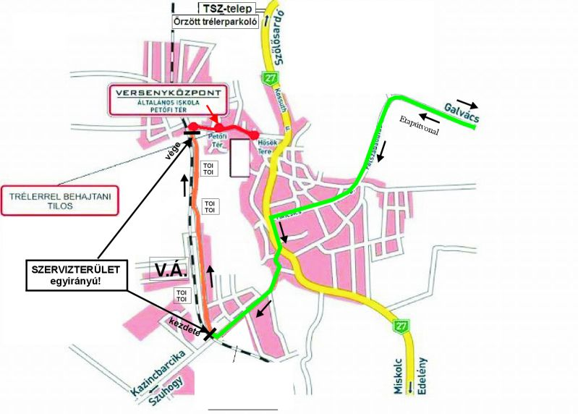

SZ. MELLÉKLET: ÁTTEKINTŐ TÉRKÉP

